Муниципальное автономное дошкольное образовательное учреждение детский сад «Теремок» г. Ак-Довурака
Юридический адрес: индекс 668051, Республики Тыва, г. Ак-Довурак, ул. Центральная 21, рабочий телефон: 8(39433) 2-12-49

Информация о проведенных мероприятиях по ПДД за октябрь месяц 2023 года

№ | Дата проведения | Группа, название мероприятия | Цель мероприятия | Фотоотчет | Присутствовало | Руководители
1 | 1 неделя | Беседа по ПДД "Правила дорожного движения", «Зачем нужны дорожные знаки?» | Закрепить знания детей о правилах дорожного движения, познакомить с основными дорожными знаками, развивать мышление, зрительное восприятие. | 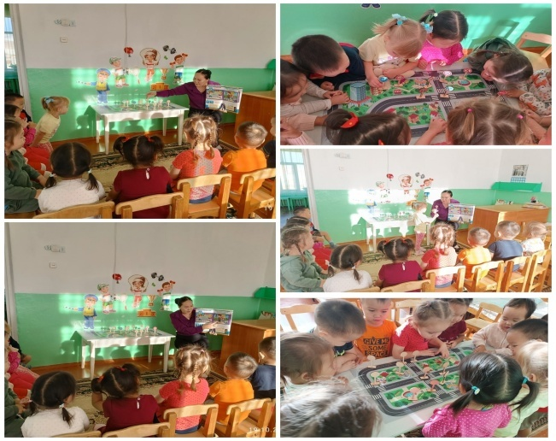 | 12 | Саая И.Р.
2 | 2 неделя | Игра: «Светофор» | Закрепить названия трех светофоров. | 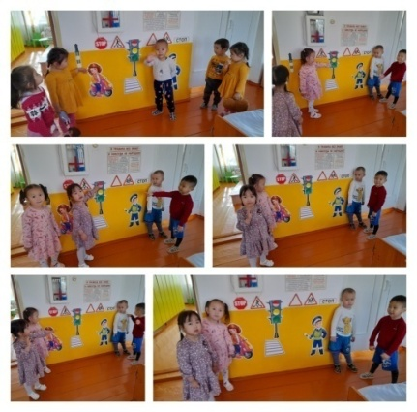 | 23 | Хомушку С.В.  Бадыргы А.В.
3 | 3 неделя | Тематические беседы по ПДД на темы:"Всем ребятам надо знать, как по улице шагать", "Водитель и пешеход"; игры: "Водитель и пассажиры", "Соблюдай правила дорожного движения"; целевая прогулка вдоль проезжей части дороги. | Ребята на практике отработали правила пешеходного перехода, встретили шофёра школьного автобуса-маршрута. Ребята не только освежили память о правилах дорожного движения, но и узнали много нового и интересного. У детей повысилась культура поведения на улице и выработалась потребность в соблюдении правил дорожного движения. Для родителей (законных представителей) были подготовлены рекомендации, памятки и буклеты. | 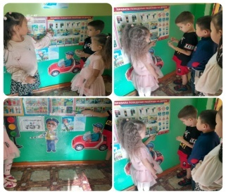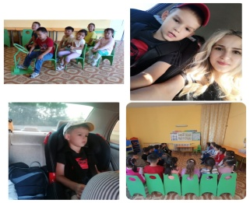  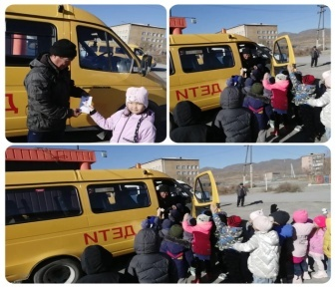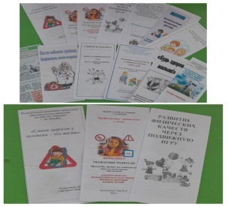  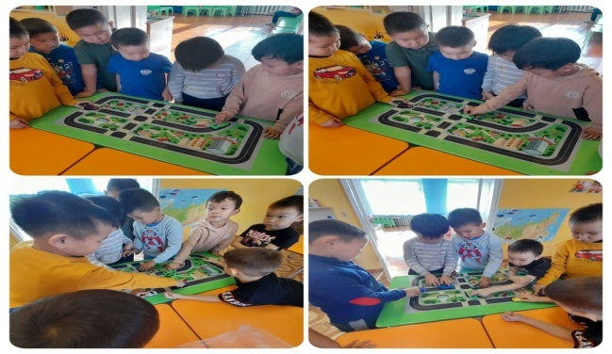 | 24 | Саая Ш. Д. и Монгуш Я. Я.
4 | 4 неделя | Просмотр видеоролика на тему: «Правила безопасной весенней прогулки» | Учить правильно их располагать, закреплять у детей начальные знания ПДД. | 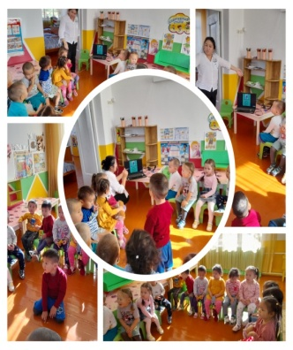 | 22 | Хомушку С.В.  Бадыргы А.В.
5 | 5 неделя | Проведена игра по ПДД " Правила дорожного движения ". | Цель: закрепить основы дорожной грамоты, познакомить с основными дорожными знаками, способствовать развитию внимания, памяти, мышления. | 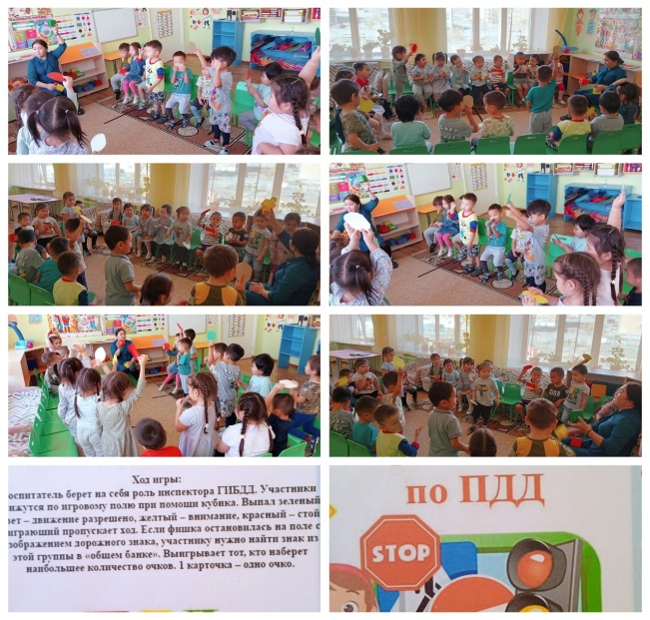 | 22 | Хомушку С. В.

